Министерство науки и высшего образования Российской Федерации
Федеральное государственное автономное образовательное учреждение
высшего образования
«Санкт-Петербургский политехнический университет Петра Великого»
—
Институт компьютерных наук и кибербезопасности
Высшая школа кибербезопасности

ЛАБОРАТОРНАЯ РАБОТА № 5

«Полупроводниковые диоды»
по дисциплине «Электроника и схемотехника»

Выполнил
студент гр. 5151003/40001 Корпусов Д.Н
<подпись>

Руководитель Макаров А.С
<подпись>

Санкт-Петербург
2025
Содержание
Цель работы 3
Ход работы 3-15
1. Теоретическая часть 3-5
2. Практическая часть 5-15
2.1 Исследование прямых ветвей ВАХ диодов 5-8
2.2 Исследование обратной ветви ВАХ полупроводниковых диодов 8-11
2.3 Исследование обратной ветви ВАХ стабилитрона 11-12
2.4 Исследование стабилизированного источника питания 13-15
Ответы на контрольные вопросы 16-18
Вывод 19

ЦЕЛЬ РАБОТЫ
Цель работы – экспериментально исследовать вольт-амперные характеристики (ВАХ) диодов. Изучить основные свойства, проводимость и параметры диодов. Исследовать практическое применение диодов в источниках питания.

ХОД РАБОТЫ
1. Теоретическая часть
Полупроводниками называются материалы, электропроводность которых выше, чем у диэлектриков, но ниже, чем у металлов. Обычно это кристаллические вещества с шириной запрещённой зоны от 0,5 до 2 эВ. Наиболее распространённые материалы — кремний, германий, арсенид галлия, селен и др.
Различают два типа полупроводников: n-типа и p-типа.
Полупроводник n-типа обладает электронной проводимостью, которая возникает при введении донорных примесей — пятивалентных элементов (например, сурьмы или фосфора). Атом примеси отдаёт один электрон, который становится носителем заряда.
Полупроводник p-типа имеет дырочную проводимость. Она возникает при добавлении акцепторных примесей — трёхвалентных элементов (например, бора или алюминия). Атом примеси принимает электрон от атома кремния, в результате чего в решётке образуется «дырка» — отсутствие электрона, способное перемещаться по кристаллу.
Если объединить области p- и n-типа, на их границе возникает p–n-переход. В момент контакта начинается диффузия: электроны переходят из n-области в p-область, а дырки — в противоположном направлении. При этом у границы образуется обеднённый слой — область, лишённая подвижных носителей заряда. В ней остаются только ионы примесей: отрицательные в p-области и положительные в n-области.
В результате появляется внутреннее электрическое поле, препятствующее дальнейшей диффузии. Разность потенциалов, соответствующая этому полю, называется контактной разностью потенциалов.
Кроме p–n-перехода применяют также переход металл–полупроводник. В зависимости от используемых материалов он может обладать либо низким сопротивлением (омический переход), либо выпрямляющими свойствами. Последний называется переходом Шоттки и используется в быстродействующих диодах.
Полупроводниковый диод — это прибор с одним выпрямляющим переходом и двумя выводами. Электрод, подключённый к p-области, называется анодом, а к n-области — катодом. При прямом включении (положительный потенциал на аноде) диод проводит ток, при обратном — почти не проводит.
На вольт-амперной характеристике диода ток в прямом направлении сначала растёт экспоненциально, а затем почти линейно. При обратном напряжении ток невелик до тех пор, пока не достигнет напряжения пробоя. После этого начинается резкое увеличение тока — пробой диода. Различают лавинный, тепловой и туннельный пробои.
Лавинный пробой возникает при большом обратном напряжении, когда ускоренные электрическим полем электроны выбивают новые электроны из атомов, вызывая лавинообразный рост тока.
Тепловой пробой связан с перегревом перехода из-за возрастания обратного тока.
Туннельный пробой наблюдается в сильно легированных диодах, где электроны «проскакивают» через узкий потенциальный барьер за счёт туннельного эффекта.
Стабилитрон — это диод, работающий в режиме обратного пробоя для стабилизации напряжения. Его вольт-амперная характеристика имеет участок, где при увеличении тока напряжение остаётся почти постоянным. Благодаря этому стабилитроны широко применяются в источниках питания для получения стабильных напряжений, например, для питания микросхем и микропроцессоров.
Простейшая схема стабилизатора содержит стабилитрон, подключённый параллельно нагрузке, и последовательно включённый ограничительный резистор. При изменении входного напряжения выходное напряжение остаётся почти неизменным — равным напряжению стабилизации стабилитрона.
2. Практическая часть
2.1 Исследование прямых ветвей ВАХ диодов
Была построена следующая схема (см. рис. 1)
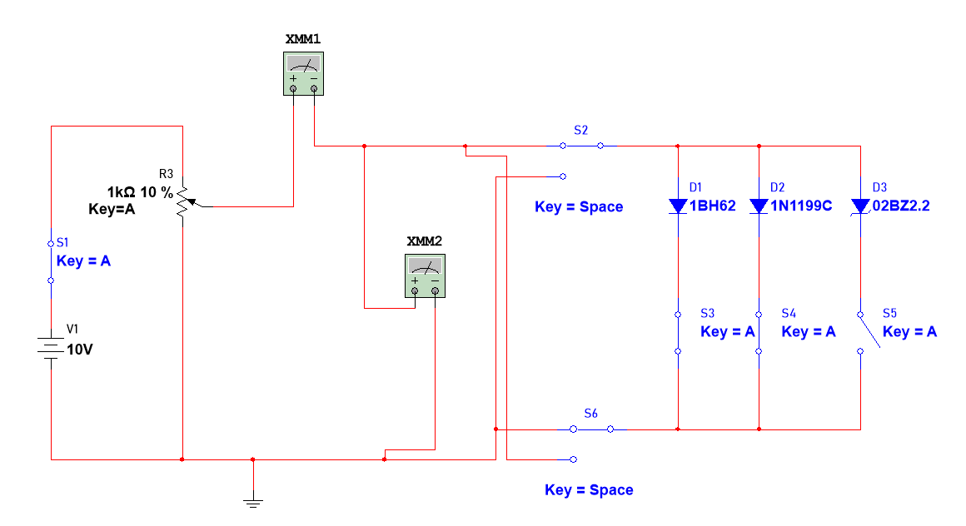
Рис. 1 «Схема лабораторного стенда»
Было исследовано ВАХ диодов при прямом подключении. Результаты измерений записаны в таблице 1, подаваемое напряжение 10В.

 | Диод №1 |  | Диод №2 |  | Диод №3
R,% | I,мА | U,В | I,мА | U,В | I,мА | U,В
10 | 88,839 | 1,004 | 94,727 | 0,474 | 86,993 | 1,171
20 | 44,185 | 0,93 | 47,261 | 0,438 | 42,889 | 1,138
30 | 29,112 | 0,886 | 31,348 | 0,416 | 28,01 | 1,118
40 | 21,44 | 0,854 | 23,327 | 0,401 | 20,403 | 1,103
50 | 16,687 | 0,826 | 18,442 | 0,389 | 15,637 | 1,091
60 | 13,314 | 0,804 | 15,087 | 0,379 | 12,17 | 1,079
70 | 10,569 | 0,78 | 12,527 | 0,369 | 9,208 | 1,066
80 | 7,819 | 0,748 | 10,256 | 0,359 | 5,962 | 1,046
90 | 3,667 | 0,669 | 7,316 | 0,341 | 0,64 | 0,942
Таблица 1 «Зависимость тока и напряжения на диодах №1–3 при изменении сопротивления R»
Была построена ВАХ для 1,2,3 -ого диода. (см. рис. 2,3,4)

Рис. 2 «ВАХ диода №1»

Рис. 3 «ВАХ диода №2»

Рис. 4 «ВАХ диода №3»
В ходе эксперимента исследовались вольт-амперные характеристики трёх полупроводниковых диодов при изменении сопротивления в цепи. Из таблицы и графиков видно, что при увеличении сопротивления R сила тока через диоды уменьшается, а вместе с ней снижается и прямое напряжение на каждом из них. Это связано с тем, что при малых токах диод переходит в менее проводящее состояние, и его внутреннее сопротивление возрастает. ВАХ всех трёх диодов имеют ярко выраженный нелинейный характер: при увеличении тока напряжение растёт не по закону Ома, а экспоненциально, что подтверждает полупроводниковую природу приборов.
Для каждого из диодов были рассчитаны статическое и динамическое сопротивление.
Статическое сопротивление - это отношение напряжения к току в выбранной рабочей точке:
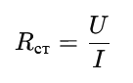
Оно показывает, каково среднее сопротивление диода в данный момент.
Для диода №1 возьмём точку при R(10%)(I = 88,839 мА, U = 1,004 В)
R_{ст} = U/I = 1,004/0,088 = 11,4 Ом
Аналогично для диода №2 (R(10%)(I = 94,727 мА, U = 0,474 В))
Rст = 0,474/0,094 = 5,04 (Ом)
Аналогично для диода №3 (R(10%)(I = 86,993 мА, U = 1,171 В))
Rст = 1,171/0,086 = 13,65 (Ом)
Динамическое сопротивление - дифференциальное или мгновенное сопротивление, описывающее, насколько сильно изменится ток при малом изменении напряжения.
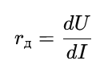
Динамическое сопротивление показывает “гибкость” диода:
чем меньше $r_{d}$, тем сильнее ток реагирует на малое изменение напряжения,
и тем более “открыт” диод.
Для диода №1 возьмём две точки около R(10%) (R(9%)(I = 98,709 мА, U = 1,016 В)) (R(11%)(I = 80,753 мА, U = 0,994 В))
R_{дин} = dU/dI = (1,016-0,994/0,098-0,08) = 1,22 Ом
Для диода №2 возьмём две точки около R(10%) (R(9%)(I = 105,249 мА, U = 0,48 В)) (R(11%)(I = 86,112 мА, U = 0,469 В))
R_{дин} = dU/dI = (0,48-0,469/0,105-0,086) = 0,58 Ом
Для диода №3 возьмём две точки около R(10%) (R(9%)(I = 96,757 мА, U = 1,176 В)) (R(11%)(I = 78,998 мА, U = 1,166 В))
R_{дин} = dU/dI = (1,176-1,166/0,096-0,078) = 0,55 Ом
2.2 Исследование обратной ветви ВАХ полупроводниковых диодов Д1 и Д2.
Поставили на блоке питания напряжение в 50 В. Переключили переключатели, как показано на рис. 5
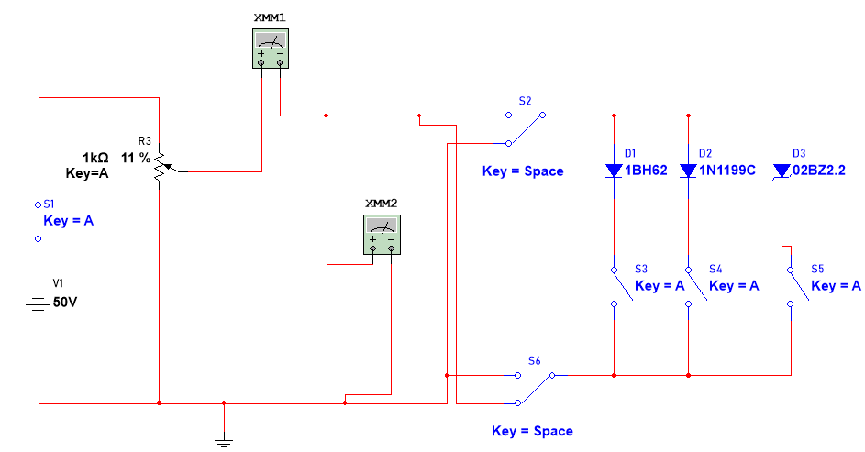
Рис.5 «Схема с подачей обратного напряжения на диоды»
В таблице 2 записаны результаты измерений.
 | Диод №1 |  | Диод №2
R,% | I,мкА | U,В | I,мкА | U,В
10 | 7,201 | 44.999 | 11,165 | 44.999
20 | 7,076 | 39,999 | 10,789 | 39,998
30 | 7,07 | 34,999 | 10,811 | 34,998
40 | 6,782 | 29,998 | 10,576 | 29,997
50 | 6,569 | 24,998 | 10,82 | 24,997
60 | 6,505 | 19,998 | 10,828 | 19,997
70 | 6,43 | 14,999 | 10,466 | 14,998
80 | 6,231 | 9,999 | 10,221 | 9,998
90 | 6,089 | 4,999 | 10,07 | 4,999
Таблица 2 «Зависимость тока и напряжения на диодах №1–2 при изменении сопротивления R»
Для диода №1 и для диода №2 был построен график ВАХ.
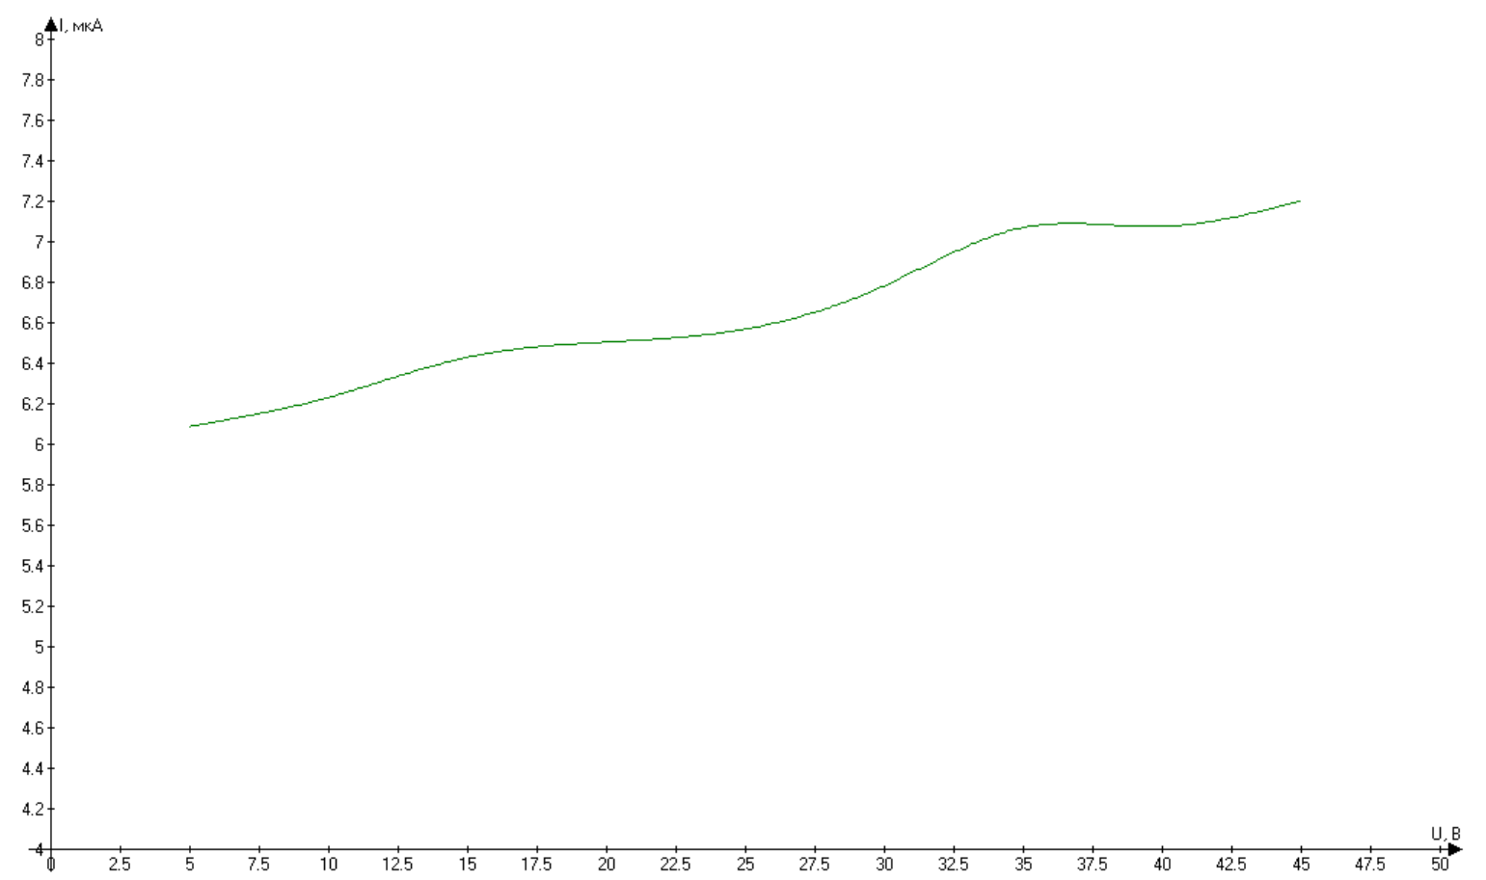
Рис. 6 «ВАХ диода №1 при обратной подаче напряжения»
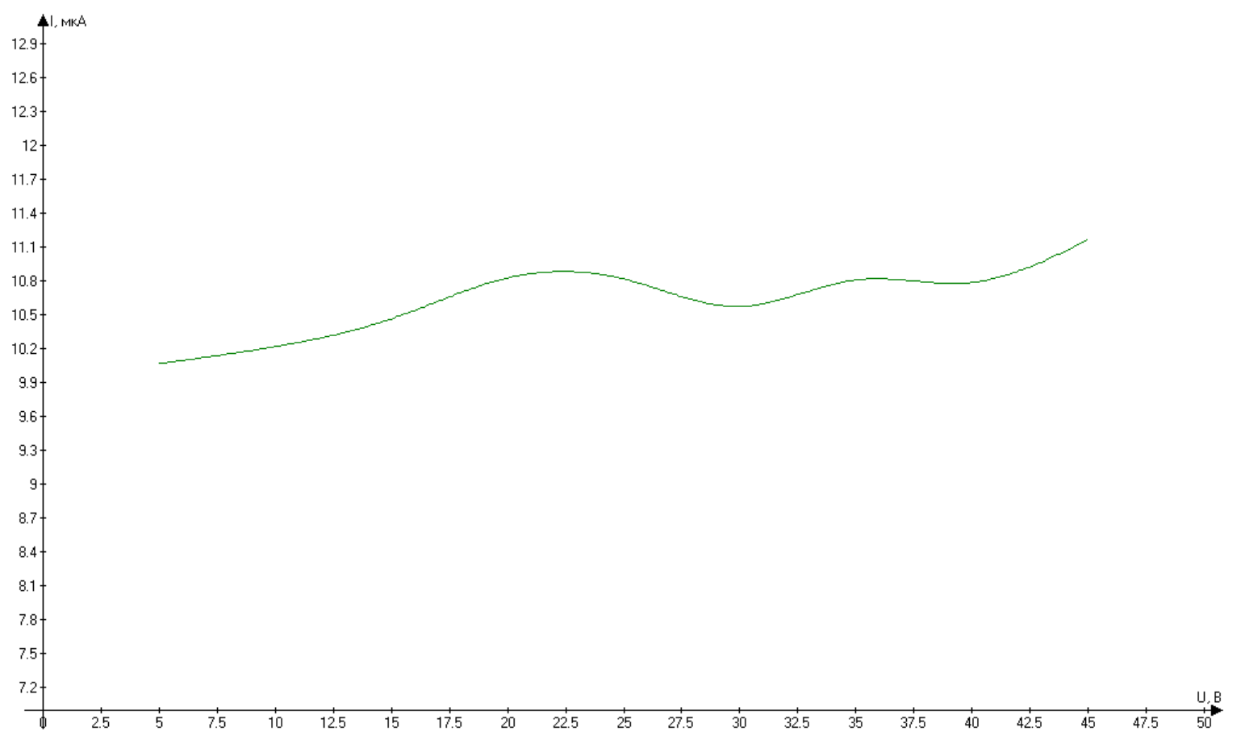
Рис. 7 «ВАХ диода №2 при обратной подаче напряжения»
При обратной полярности ток через диоды остаётся очень малым (единицы микроампер), что подтверждает наличие запирающих свойств p–n-перехода. Изменение сопротивления в цепи практически не влияет на ток, так как при обратном напряжении диод закрыт, и через него проходит лишь незначительный обратный ток утечки.
Графики ВАХ (рис. 6, 7) показывают, что обратный ток остаётся почти постоянным при увеличении обратного напряжения, то есть зависимость носит почти горизонтальный характер. Это значит, что область запирания работает стабильно и пробойного напряжения в пределах опыта не достигнуто.
Для диода №1 обратный ток немного меньше, чем для диода №2, — следовательно, его обратное сопротивление выше, и он лучше удерживает запирающее напряжение. Таким образом, оба диода проявляют типичное поведение при обратном включении: ток утечки мал, p–n-переход надёжно закрыт, пробой не наблюдается.
2.3 Исследование обратной ветви ВАХ стабилитрона.
Установили напряжение на питании 15 В. Изменяя сопротивление измерили ток и напряжение на стабилитроне. Результаты измерения занесены в таблицу 3.
Таблица 3 «Зависимость тока и напряжения на стабилитроне Д3 при изменении сопротивления R»
 | Диод №3
R,% | I,мА | U,В
10 | 469,41 | 2,777
20 | 233,297 | 2,673
30 | 154,236 | 2,61
40 | 114,311 | 2,565
50 | 89,882 | 2,529
60 | 72,925 | 2,498
70 | 59,676 | 2,468
80 | 47,293 | 2,433
90 | 29,318 | 2,361
Был построен график ВАХ для стабилитрона Д3. (см. рис. 8)
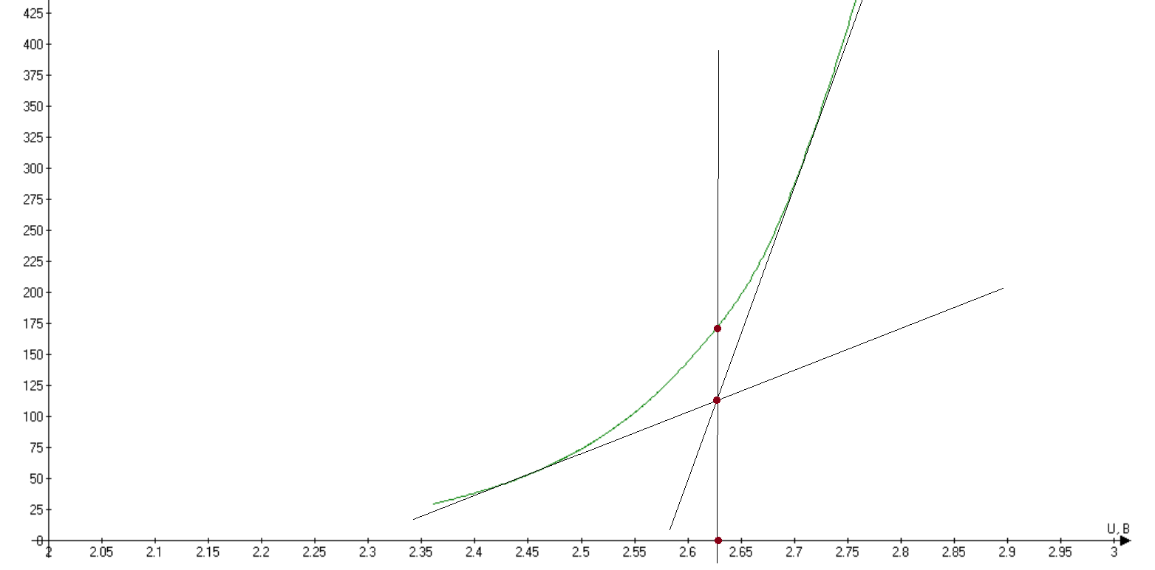
Рис. 8 «ВАХ стабилитрона Д3 при обратной подаче напряжения»
По методу касательных определено напряжение лавинного пробоя стабилитрона:
$U_{\text{проб}}=2,64\text{В}$.
По полученной обратной вольт-амперной характеристике стабилитрона видно, что при малых обратных напряжениях ток остаётся практически постоянным и имеет очень малое значение, что соответствует области запирания p–n-перехода. При дальнейшем увеличении обратного напряжения, примерно при $U≈2,64$В, наблюдается резкое возрастание тока — наступает режим пробоя. Эта точка соответствует напряжению стабилизации (лавинного пробоя). После пробоя дальнейший рост тока происходит при практически неизменном напряжении, что и обеспечивает стабилизирующие свойства прибора. Таким образом, эксперимент подтвердил характерную форму обратной ВАХ стабилитрона: наличие участка с резким изменением тока и области стабилизации, где стабилитрон поддерживает почти постоянное напряжение при изменении тока.

2.4 Исследование стабилизированного источника питания.
Была собрана схема источника питания. (см. рис. 9)
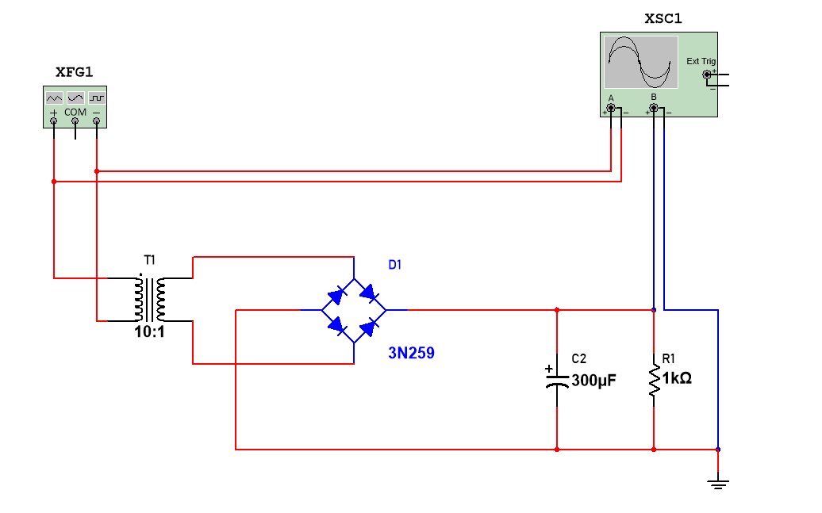
Рис. 9 «Схема источника питания»
Данный источник питания является нестабилизированным, поскольку в его схеме отсутствует элемент, поддерживающий постоянное выходное напряжение при изменении входного сигнала или нагрузки. Увидеть это можно на рис. 10.
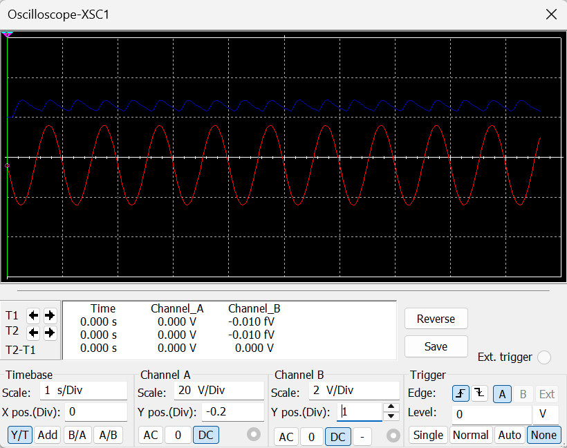
Рис. 10 «Осциллограф нестабилизированного источника питания»
Чтобы сделать источник питания стабилизированным, была изменена схема. (см. рис.11)
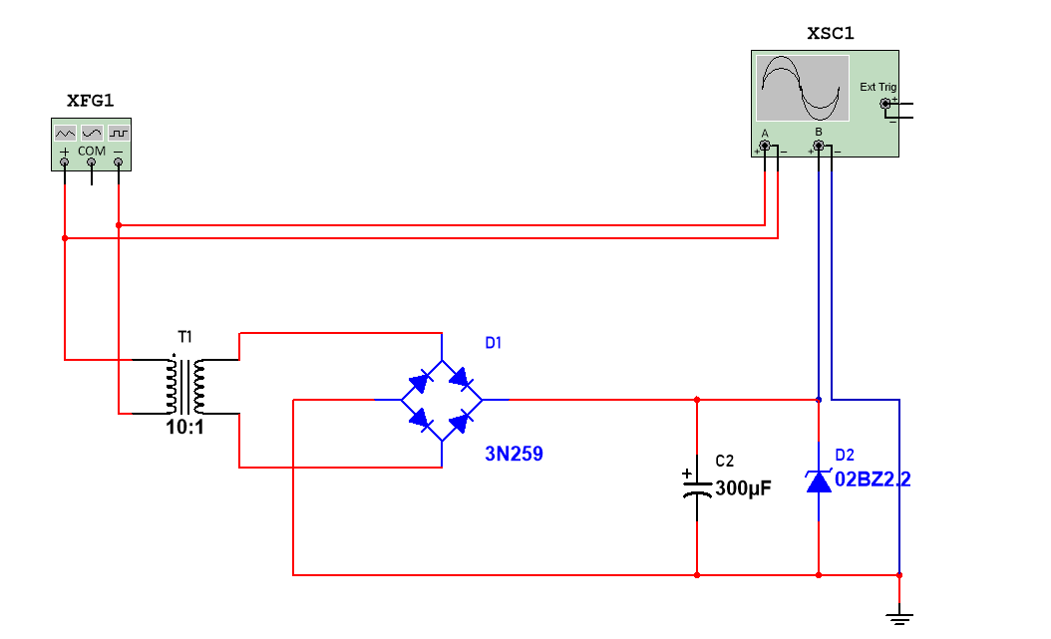
Рис. 11 «Схема стабилизированного источника питания»
В схему был добавлен стабилитрон D2, который поддерживает постоянное выходное напряжение при изменении входного сигнала или тока нагрузки, благодаря чему источник стал стабилизированным.
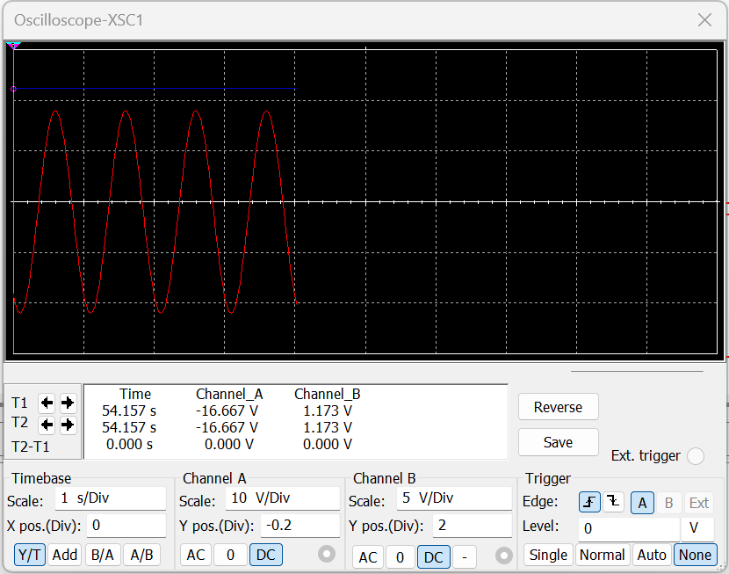
Рис. 12 «Осциллограф стабилизированного источника питания»
На осциллограмме стабилизированного источника питания видно, что после добавления стабилитрона выходное напряжение стало практически постоянным. Красная кривая (Channel A) показывает входной сигнал — переменное пульсирующее напряжение, а синяя линия (Channel B) отражает стабилизированное напряжение на выходе, которое остаётся почти неизменным.
Это подтверждает, что стабилитрон эффективно ограничивает напряжение на заданном уровне и компенсирует пульсации, обеспечивая стабильное питание нагрузки.

ОТВЕТЫ НА КОНТРОЛЬНЫЕ ВОПРОСЫ
1. Учитывая одностороннюю проводимость диода, нарисуйте график тока через диод при подаче на него гармонического напряжения с амплитудой 5 В.
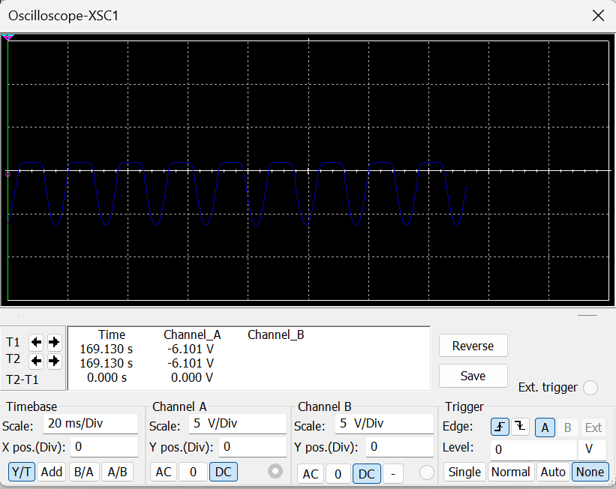
2. Как работает простая схема стабилизации напряжения? (на примере исследованной схемы).
Простая схема стабилизации напряжения работает с помощью стабилитрона, подключённого параллельно нагрузке. Когда входное напряжение повышается, ток через стабилитрон возрастает, и он «сбрасывает» избыточное напряжение, поддерживая постоянный уровень на выходе. Если входное напряжение снижается, ток через стабилитрон уменьшается, но напряжение на нагрузке остаётся почти тем же. Таким образом, стабилитрон автоматически компенсирует колебания входного сигнала и обеспечивает стабильное питание нагрузки.
3. Как изменится напряжение стабилизации, если последовательно соединить два стабилитрона?
Если соединить два стабилитрона последовательно, то их напряжения стабилизации складываются. Например, если каждый стабилитрон имеет напряжение стабилизации 2,2 В, то при последовательном соединении общее напряжение стабилизации будет примерно 4,4 В. Такой приём используют, когда нужно получить более высокое стабильное напряжение, чем способен обеспечить один стабилитрон.
4. Почему не рекомендуется параллельное соединение двух стабилитронов?
Параллельное соединение стабилитронов не рекомендуется, потому что даже при незначительном различии их параметров (напряжения стабилизации, внутреннего сопротивления) ток распределяется неравномерно. Один стабилитрон начинает проводить ток раньше другого и берёт на себя большую часть нагрузки, перегревается и может выйти из строя. Из-за этого общее напряжение стабилизации становится нестабильным и надёжность схемы снижается.
5. Поясните работу источника питания по принципиальной схеме.
Источник питания преобразует переменное напряжение сети в постоянное. Сначала трансформатор понижает амплитуду переменного напряжения до нужного уровня. Затем диодный мост выпрямляет сигнал, превращая его в пульсирующее постоянное напряжение. Конденсатор фильтра сглаживает пульсации, заряжаясь при росте напряжения и разряжаясь при его падении. На выходе устанавливается стабилитрон, который удерживает напряжение на постоянном уровне, компенсируя колебания входного сигнала и изменения нагрузки. В результате на выходе получается стабильное постоянное напряжение.
6. Каковы недостатки подобных схем стабилизации?
Основные недостатки таких схем — низкий коэффициент полезного действия и ограниченная точность стабилизации. Часть энергии рассеивается на стабилитроне в виде тепла, особенно при больших токах нагрузки. Кроме того, при значительных изменениях входного напряжения или тока нагрузки стабилитрон не может полностью компенсировать колебания, и напряжение на выходе всё же немного меняется. Также такие схемы не подходят для питания мощных устройств из-за больших потерь энергии.
7. Поясните причины начала вольт-амперной характеристики не с начала системы координат.
Вольт-амперная характеристика диода начинается не из начала координат, потому что для появления заметного тока через диод необходимо приложить определённое пороговое напряжение. Пока напряжение меньше этого значения (примерно 0,6–0,7 В для кремниевых диодов), диод остаётся закрытым и ток практически не течёт. Только после достижения порога потенциальный барьер p–n перехода разрушается, и диод начинает проводить ток.
8. Предложите методику проверки работы стабилитрона, как стабилизатора напряжения источника питания.
Для проверки работы стабилитрона нужно собрать схему с источником переменного напряжения, выпрямителем, фильтрующим конденсатором и стабилитроном, подключённым параллельно нагрузке. Затем постепенно изменяют входное напряжение и измеряют выходное. Если при изменении входного напряжения или тока нагрузки выходное напряжение остаётся почти постоянным, значит стабилитрон выполняет свою функцию стабилизатора. Можно также построить график зависимости выходного напряжения от входного — он должен быть почти горизонтальным в области стабилизации.

ВЫВОД
В ходе работы были исследованы вольт-амперные характеристики полупроводниковых диодов и стабилитрона, а также изучено их практическое применение в выпрямителях и стабилизаторах напряжения.
Было установлено, что при прямом включении диоды проводят ток, а при обратном — остаются закрытыми до достижения напряжения пробоя.
Экспериментально показано, что без стабилитрона схема является нестабилизированной — выходное напряжение зависит от входного и нагрузки, а после введения стабилитрона оно становится постоянным.
Таким образом, работа подтвердила выпрямляющие свойства диодов и стабилизирующую способность стабилитрона, что имеет важное значение при создании источников питания постоянного тока.

